**Лабораторная работа №1**

**Тема:** Паралельный вывод информации

**Задание:** Реализовать циклическую схему 4х режимов работы светодиодной последовательности: циклический сдвиг влево в течении 10 с, инверсия четных светодиодов последовательности в течении 5 с, сдвиг вправо 12 с, инверсия нечетных элелментов в течении 6 с.

Светодиодная последовательность состоит из 16 светодиодов подключ. К портам P.0 и P.1.

Действие в каждом из режимов производится с периодом в пол секунды.

Тактовая частота контроллера = 12 мгц.

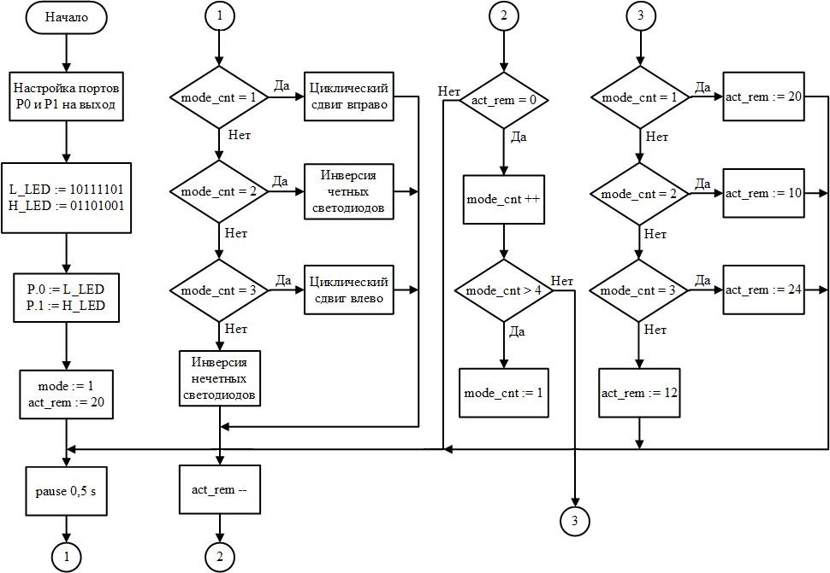

Рис.1 Блок-схема программы

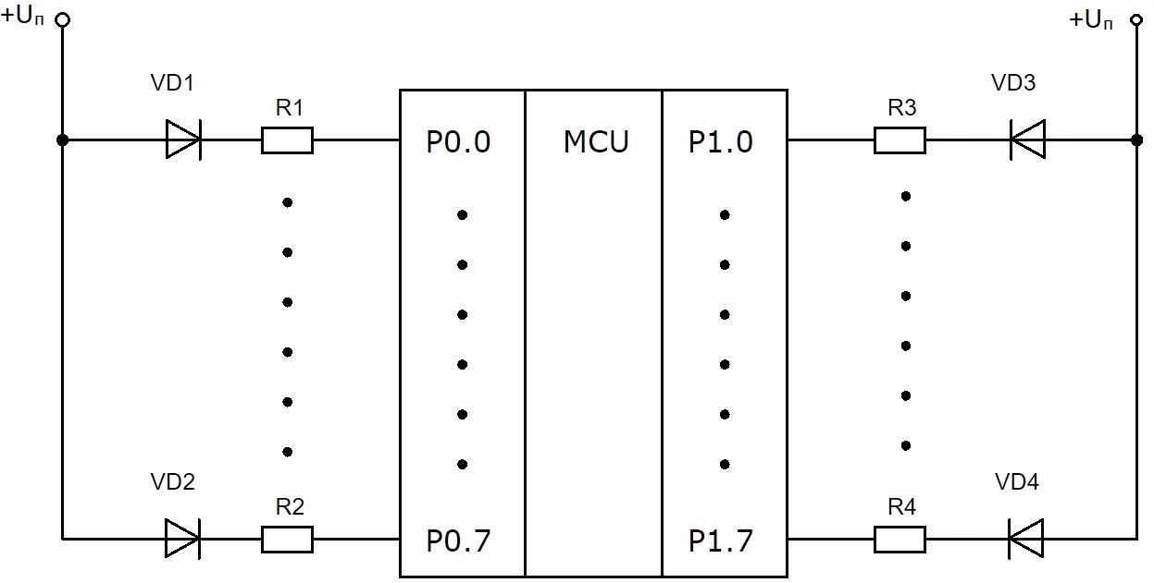

Рис.2 Электрическая схема

Код программы:

Main:

; Disable the WDT.

anl PCA0MD, #NOT(040h) ; clear Watchdog Enable bit

; Enable the Port I/O Crossbar

mov XBR1, #40h ; enable Crossbar

mov P0MDOUT, #0FFh

mov P0MDIN, #0FFh

mov P1MDOUT, #0FFh

mov P1MDIN, #0FFh

mov L_LED, #0BDh

mov H_LED, #1Dh

mov P0, L_LED

mov P1, H_LED

mov mode_cnt, #1

mov n_act_rem, #20

DELAY:

mov R7, #n1

loop1: mov R6, #n2

loop2: mov R5, #n3

loop3: djnz R5, loop3

djnz R6, loop2

djnz R7, loop1

mov A, mode_cnt

cjne A, #1, check_mode_2

mov A, H_LED

rrc A

mov A, L_LED

rrc A

mov L_LED, A

mov A, H_LED

rrc A

mov H_LED, A

check_mode_2:

mov A, mode_cnt

cjne A, #2, check_mode_3

xrl H_LED, #55h

xrl L_LED, #55h

check_mode_3:

mov A, mode_cnt

cjne A, #3, check_mode_4

mov A, H_LED

rlc A

mov A, L_LED

rlc A

mov L_LED, A

mov A, H_LED

rlc A

mov H_LED, A

check_mode_4:

mov A, mode_cnt

cjne A, #4, out_data

xrl H_LED, #0AAh

xrl L_LED, #0AAh

out_data:

mov P0, L_LED

mov P1, H_LED

djnz n_act_rem, DELAY

inc mode_cnt

mov A, mode_cnt

cjne A, #5, no_change_mode

mov mode_cnt, #1

no_change_mode:

mov A, mode_cnt

cjne A, #1, check_new_mode_2

mov n_act_rem, #20

check_new_mode_2:

cjne A, #2, check_new_mode_3

mov n_act_rem, #10

check_new_mode_3:

cjne A, #3, check_new_mode_4

mov n_act_rem, #24

check_new_mode_4:

cjne A, #4, check_new_mode_finish

mov n_act_rem, #12

check_new_mode_finish:

sjmp DELAY

;-----------------------------------------------------------------------------

; End of file.

END

**Вывод:** в данной лабораторной работе мы научились писать программу для осуществления паралельного вывода информации, разработали блок-схему и електрическую схему для задания.